Ngày xây dựng kế hoạch: 17/12/2025
Ngày thực hiện: Tiết 74: 8A: /12/2025; 8B: /12/2025; 8C: /12/2025
Tiết 75: 8A: /12/2025; 8B: /12/2025; 8C: /12/2025

Tiết 74, 75 - BÀI 11:

PHONG TRÀO CÔNG NHÂN TỪ CUỐI THẾ KỈ XVIII ĐẾN

ĐẦU THẾ KỈ XX VÀ SỰ RA ĐỜI CỦA CHỦ NGHĨA XÃ HỘI KHOA HỌC

I. MỤC TIÊU
1. Kiến thức
- Nêu được sự ra đời của giai cấp công nhân.
- Trình bày được một số hoạt động chính của C.Mác, Ph.Ăng-ghen và sự ra đời của chủ nghĩa xã hội khoa học.
- Trình bày được những nét chính về Công xã Pa-ri (1871) và ý nghĩa lịch sử của việc thành lập nhà nước kiểu mới – nhà nước của giai cấp vô sản đầu tiên trên thế giới.
- Mô tả được một số hoạt động tiêu biểu của phong trào cộng sản và công nhân quốc tế cuối thế kỉ XIX – đầu thế kỉ XX (phong trào công nhân, sự ra đời, hoạt động của các đảng và các tổ chức cộng sản).
2. Năng lực
Năng lực chung:
- Năng lực giao tiếp và hợp tác: khả năng thực hiện nhiệm vụ một cách độc lập hay theo nhóm; Trao đổi tích cực với giáo viên và các bạn khác trong lớp.
- Năng lực tự chủ và tự học: biết lắng nghe và chia sẻ ý kiến cá nhân với bạn, nhóm và GV. Tích cực tham gia các hoạt động trong lớp.
- Giải quyết vấn đề và sáng tạo: biết phối hợp với bạn bè khi làm việc nhóm, tư duy logic, sáng tạo khi giải quyết vấn đề.
Năng lực riêng:
- Sưu tầm được các tài liệu về C.Mác, Ph.Ăng-ghen, V.I.Lê-nin, Quốc tế thứ nhất, Quốc tế thứ hai; về Công xã Pa-ri.
- Khai thác và sử dụng được thông tin của một số tư liệu lịch sử trong bài học theo sự hướng dẫn của GV.
- Phân tích được các sự kiện cơ bản của bài bằng phương pháp tư duy lịch sử.
3. Phẩm chất
- Bồi dưỡng lòng tự hào về tinh thần và truyền thống đấu tranh của giai cấp công nhân quốc tế từ cuối thế kỉ XVIII đến đầu thế kỉ XX.
- Nhận thức đúng đắn về cuộc đấu tranh của giai cấp vô sản chống giai cấp tư sản vì quyền tự do, tiến bộ xã hội.
- Củng cố niềm tin về con đường cách mạng Việt Nam mà lãnh tụ Nguyễn Ái Quốc đã lựa chọn - cách mạng vô sản theo con đường của Cách mạng tháng Mười Nga năm 1917.

* HSKT: Nêu những nét cơ bản nhất về phong trào công nhân từ cuối thế kỉ XVIII đến đầu thế kỉ XX và sự ra đời của chủ nghĩa xã hội khoa học.
II. THIẾT BỊ DẠY HỌC VÀ HỌC LIỆU
1. Đối với giáo viên
- Giáo án biên soạn theo định hướng phát triển phẩm chất và năng lực, SHS, SGV, SBT Lịch sử và Địa lí 8 – phần Lịch sử.
- Phiếu học tập dành cho HS.
- Tranh, ảnh về các phong trào đấu tranh của công nhân thế giới, về các lãnh tụ của giai cấp vô sản.
- Máy tính, tivi
2. Đối với học sinh
- SHS Lịch sử và Địa lí 8 – phần Lịch sử.
- Tranh ảnh, tư liệu sưu tầm có liên quan đến nội dung bài học và dụng cụ học tập theo yêu cầu của GV.
III. TIẾN TRÌNH DẠY HỌC
Hoạt động 1: Mở đầu
a. Mục tiêu: Tạo tâm thế cho HS, giúp đỡ HS ý thức được nhiệm vụ học tập, hứng thú với bài học mới.
b. Nội dung: HS quan sát hình ảnh và trả lời câu hỏi
c. Sản phẩm: Câu trả lời của học sinh
d.Tổ chức thực hiện:
Bước 1: GV chuyển giao nhiệm vụ học tập
- GV trình chiếu, hướng dẫn HS quan sát Hình 11.1, 11.2:
- GV yêu cầu HS làm việc cá nhân, trả lời câu hỏi: Chia sẻ những hiểu biết của em về các nhân vật cũng như những sự kiện liên quan đến nhân vật và tác phẩm trên.
Bước 2: HS tiếp nhận, thực hiện nhiệm vụ học tập
- HS quan sát hình ảnh, vận dụng một số kiến thức đã học, hiểu biết thực tế và trả lời câu hỏi.
- GV quan sát, hướng dẫn, hỗ trợ HS (nếu cần thiết).
Bước 3: Báo cáo kết quả hoạt động, thảo luận
- GV mời đại diện 1 – 2 HS trình bày một số hiểu biết về các nhân vật cũng như những sự kiện liên quan đến nhân vật và tác phẩm trong hình.
- GV yêu cầu các HS khác lắng nghe, nhận xét, bổ sung ý kiến (nếu có).
Bước 4: Đánh giá kết quả thực hiện nhiệm vụ học tập
- GV nhận xét, đánh giá và kết luận:
Hoạt động 2. Hình thành kiến thức mới
Hoạt động 2.1. Sự ra đời của giai cấp công nhân
a. Mục tiêu: Thông qua hoạt động, HS nêu được nét chính về sự ra đời của giai cấp công nhân.
b. Nội dung: HS đọc thông tin SGK để thực hiện nhiệm vụ học tập
c. Sản phẩm: Câu trả lời của học sinh
d. Tổ chức thực hiện:
Hoạt động của GV-HS | Nội dung
Bước 1: GV chuyển giao nhiệm vụ học tập  - GV yêu cầu HS làm việc cặp đôi, trình chiếu cho HS quan sát Hình 11.3 và trả lời câu hỏi:  + Tại sao phong trào Hiến chương ở Anh năm 1848 lại được coi là phong trào đấu tranh mang tính chính trị của giai cấp công nhân Anh?  + Phong trào có kết quả và ý nghĩa gì?  - GV yêu cầu HS tiếp tục thảo luận cặp đôi, khai thác mục 1 SGK tr.48, 49 và trả lời câu hỏi: Hãy cho biết giai cấp công nhân ra đời như thế nào?  + GV hướng dẫn HS dựa vào các từ khóa để tóm tắt về sự ra đời của giai cấp công nhân: nông dân bị mất ruộng đất, làm thuê, trở thành hai giai cấp cơ bản trong xã hội tư bản chủ nghĩa,…  Câu hỏi cho HS khuyết tật: Nếu em bị áp bức bóc lột dã man em có đứng lên đấu tranh không?  Bước 2: HS tiếp nhận, thực hiện nhiệm vụ học tập  - HS khai thác hình ảnh, thông tin trong mục và trả lời câu hỏi.  - GV hướng dẫn, hỗ trợ HS (nếu cần thiết).  Bước 3: Báo cáo kết quả hoạt động, thảo luận  - GV mời đại diện 1 HS trả lời câu hỏi qua khai thác Hình 11.3 (Đính kèm phía dưới Hoạt động 1).  - GV mời đại diện 1 HS trình bày sự ra đời của giai cấp công nhân.  Bước 4: Kết luận, nhận định  - GV nhận xét, đánh giá, kết luận.  - GV mở rộng kiến thức:  + Giai cấp công nhân trong xã hội tư bản chủ nghĩa được gọi là giai cấp vô sản.  + Đây là giai cấp của những người công nhân và người lao động phải bán sức lao động để đổi lấy tiền lương, không phải là chủ sở hữu của phương tiện sản xuất.  + Ngày nay, đây là giai cấp lao động sản xuất ra của cải vật chất trong lĩnh vực công nghiệp với trình độ kĩ thuật và công nghệ ngày càng hiện đại. Sản phẩm thặng dư do họ làm ra là nguồn gốc chủ yếu cho sự giàu có và phát triển xã hội. | 1. Sự ra đời của giai cấp công nhân  - Cách mạng công nghiệp làm thay đổi bộ mặt của các nước tư bản.  → Nhiều khu công nghiệp, thành thị lớn xuất hiện; nông dân mất ruộng đất ra thành thị làm thuê trong các nhà máy, hầm mỏ.  → Giai cấp công nhân dần hình thành  - Những năm 30 - 40 của thế kỉ XIX, giai cấp công nhân ngày càng đông đảo về đội ngũ, trưởng thành về nhận thức.
Trả lời câu hỏi khai thác Hình 11.3
- Phong trào Hiến chương ở Anh năm 1848 được coi là phong trào đấu tranh mang tính chính trị của giai cấp công nhân Anh vì:
+ Là phong trào điển hình và tiêu biểu của phong trào công nhân thế giới trong thế kỉ XIX.
+ Trong bối cảnh ách áp bức, bóc lột của giai cấp tư sản đối với giai cấp vô sản ở Anh ngày càng nặng nề, sự đoàn kết của công nhân có ý nghĩa rất quan trọng trong cuộc đấu tranh đòi các quyền lợi về kinh tế và chính trị.
+ Các phong trào tiêu biểu:
- Đòi quyền bầu cử Quốc hội theo lối phổ thông đầu phiếu và bình đẳng: bỏ phiếu kín, xoá bỏ các hạn chế về tư cách đại biểu.
- Biểu tình, thu thập chữ kí, đòi Quốc hội thi hành phổ thông đầu phiếu
- Tổ chức bãi công.
- Kết quả, ý nghĩa của phong trào:
- Kết quả: Một số cuộc khởi nghĩa của những người tham gia phong trào nổ ra, song đều bị đàn áp. Đầu những năm 50 của thế kỉ XIX, phong trào Hiến chương bị dập tắt.
- Ý nghĩa: Có sức lan tỏa mạnh mẽ đến nhiều nước trên toàn thế giới và đặt nền móng cho các chính sách bảo vệ quyền lợi của công nhân, các tầng lớp lao động sau này.
Hoạt động 2.2. Những hoạt động chính của C.Mác, Ph.Ăng-ghen và sự ra đời của chủ nghĩa xã hội khoa học
a. Mục tiêu: Thông qua hoạt động, HS trình bày được những hoạt động chính của C.Mác, Ph.Ăng-ghen và sự ra đời của chủ nghĩa xã hội khoa học.
b. Nội dung: HS suy nghĩ và thực hiện nhiệm vụ học tập
c. Sản phẩm: Câu trả lời của học sinh
d. Tổ chức thực hiện:
HOẠT ĐỘNG CỦA GV – HS | Nội dung
Bước 1: GV chuyển giao nhiệm vụ học tập  - GV hướng dẫn HS đọc thông tin giới thiệu về C.Mác, Ph.Ăng-ghen SGK tr.49, trình chiếu cho HS quan sát hình ảnh và giới thiệu thêm: Từ những năm 40 của thế kỉ XIX, C. Mác và Ph. Ăng-ghen dần trở thành lãnh tụ của phong trào công nhân quốc tế.  - GV yêu cầu HS làm việc cá nhân, khai thác Bảng tóm tắt một số hoạt động chính của C.Mác và Ph.Ăng-ghen SGK tr.49 và thực hiện nhiệm vụ: Lập trục thời gian thể hiện những hoạt động chính của C.Mác, Ph.Ăng-ghen và sự ra đời của chủ nghĩa xã hội khoa học.  - GV cung cấp thêm cho HS một số hình ảnh, thông tin, video về những hoạt động chính của C.Mác, Ph.Ăng-ghen  (Đính kèm phía dưới hoạt động 2).  - GV chia HS cả lớp thành các nhóm nhỏ (4 – 6 HS/nhóm).  - GV giao nhiệm vụ cho các nhóm trả lời câu hỏi mở rộng:  + Vì sao C.Mác và Ph.Ăng-ghen đưa ra khẩu hiệu “vô sản tất cả các nước liên hợp lại”?  + Khẩu hiệu đó có ý nghĩa như thế nào đối với phong trào công nhân?  Bước 2: HS tiếp nhận, thực hiện nhiệm vụ học tập  - HS khai thác hình ảnh, thông tin, video trong mục và trả lời câu hỏi.  - GV quan sát, hướng dẫn, hỗ trợ HS (nếu cần thiết).  Bước 3: Báo cáo kết quả hoạt động, thảo luận  - GV mời đại diện 1 – 2 HS nêu những hoạt động chính của C.Mác, Ph.Ăng-ghen và sự ra đời của chủ nghĩa xã hội khoa học trên trục thời gian.  - GV mời đại diện 2 nhóm trả lời câu hỏi mở rộng (đính kèm phía dưới Hoạt động 2).  Bước 4: Kết luận, nhận định  - GV nhận xét, đánh giá và kết luận: Tuyên ngôn của Đảng Cộng sản đã phân tích quá trình phát sinh, phát triển của chủ nghĩa tư bản và nhấn mạnh sứ mệnh của giai cấp công nhân. Việc công bố Tuyên ngôn của Đảng Cộng sản đánh dấu sự ra đời của chủ nghĩa xã hội khoa học. | 2. Những hoạt động chính của C.Mác, Ph.Ăng-ghen và sự ra đời của chủ nghĩa xã hội khoa học  - C. Mác(1818-1883) và Ăng-ghen(1820-1895) dần trở thành lãnh tụ của phong trào công nhân quốc tế.  - Đầu năm 1848, soạn và công bố tuyên ngôn của Đảng cộng sản – Cương lĩnh của những người cộng sản.  - Năm 1846, Quốc tế thứ nhất được thành lập, C.Mác tham gia ban lãnh đạo và là linh hồn của tổ chức.  - Năm 1848, Quốc tế thứ hai ra đời ở Pa-ri gắn với vai trò quan trọng của Ph.Ăng-ghen.
  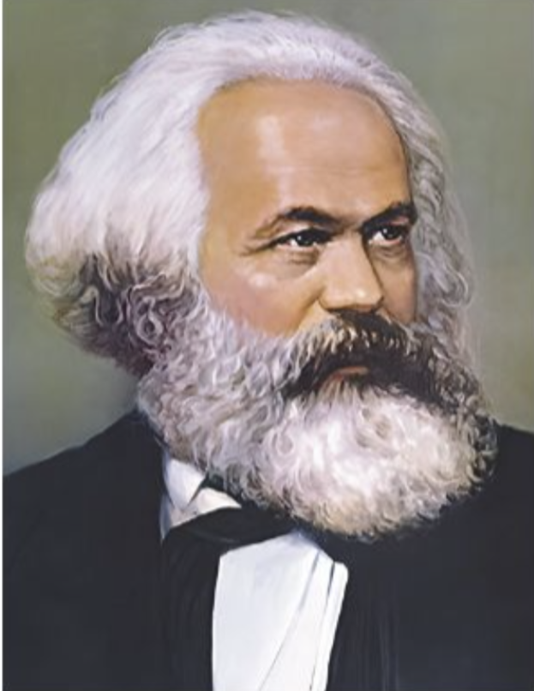 | 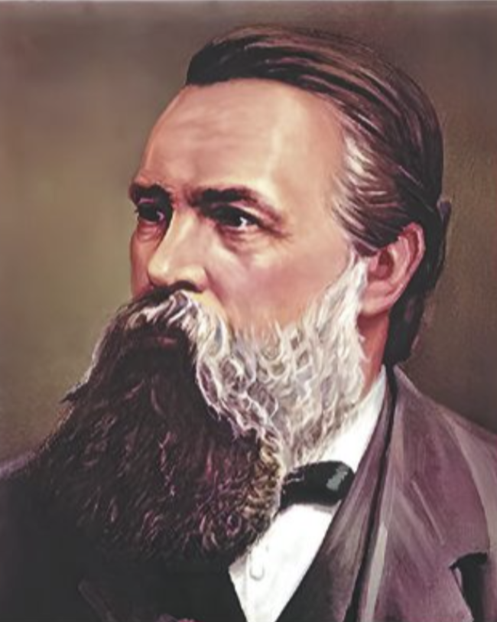
  C.Mác (1818 – 1883) | Ph.Ăng-ghen  (1820 – 1895)
Hoạt động 2.3. Công xã Pa-ri (1871)
a. Mục tiêu: Thông qua hoạt động, HS nêu được những biểu hiện chứng tỏ công xã Pa-ri là nhà nước kiểu mới và ý nghĩa của việc thành lập Công xã.
b. Nội dung: HS đọc thông tin SGK để thực hiện nhiệm vụ học tập
c. Sản phẩm: Câu trả lời của học sinh
d. Tổ chức thực hiện:
HOẠT ĐỘNG CỦA GV – HS | NỘI DUNG
Bước 1: GV chuyển giao nhiệm vụ học tập  - GV yêu cầu HS làm việc cá nhân, khai thác thông tin trong mục 3 SGK tr.49, 50 và hoàn thành Phiếu bài tập số 1: Nêu những nét chính về Công xã Pa-ri (1871).  PHIẾU HỌC TẬP SỐ 1  - GV trình chiếu cho HS quan sát thêm một số thông tin, hình ảnh, video về Công xã Pa-ri (Đính kèm phía dưới Hoạt động 3).  - GV yêu cầu HS thảo luận cặp đôi, khai thác tư liệu, thông tin trong mục 3 SGK tr.49, 50 và trả lời câu hỏi: Hãy cho biết những biểu hiện chứng tỏ Công xã Pa-ri là nhà nước kiểu mới. Ý nghĩa lịch sử của việc thành lập Công xã Pa-ri là gì?  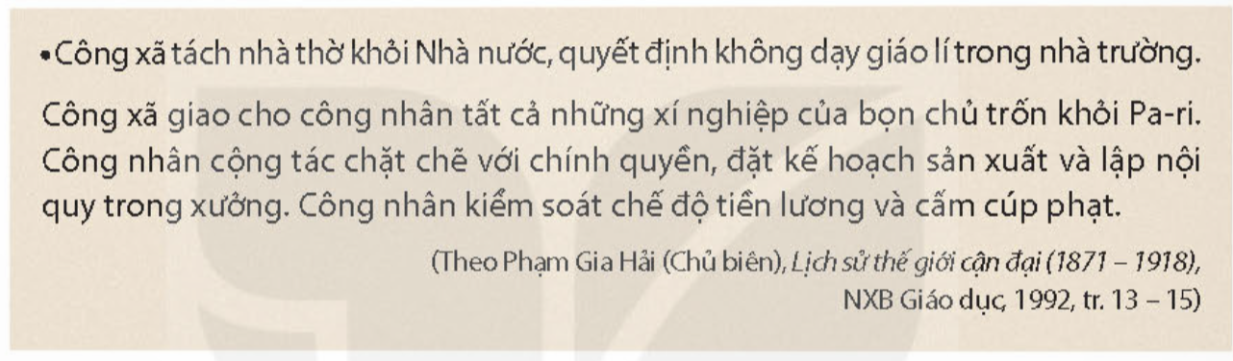  + GV nêu câu hỏi gợi mở cho HS thảo luận:  - Trong chế độ tư bản chủ nghĩa, ai nắm chính quyền?  (Gợi ý: giai cấp tư sản).  - Chính quyền tư sản có đại diện cho nhân dân không?  (Gợi ý: không, chỉ đại diện cho một bộ phận nhỏ của giai cấp thống trị).  - Những điểm nào chứng tỏ Công xã Pa-ri khác hẳn nhà nước tư sản.  (Gợi ý: nêu các công việc của Công xã).  - GV cung cấp cho HS thông tin, hình ảnh, video về Công xã Pa-ri (đính kèm Phiếu dưới Hoạt động 3).  Câu hỏi cho HS khuyết tật: Pa-ri có phải thủ đô Pháp ngày nay không?  Bước 2: HS tiếp nhận, thực hiện nhiệm vụ học tập  - HS thảo luận, khai thác hình ảnh, video, thông tin trong mục và trả lời câu hỏi.  - GV quan sát, hướng dẫn, hỗ trợ HS (nếu cần thiết).  Bước 3: Báo cáo kết quả hoạt động, thảo luận  - GV mời đại diện 1 – 2 HS nêu những nét chính về Công xã Pa-ri theo Phiếu học tập số 1.  - GV mời đại diện 1 – 2 HS nêu biểu hiện chứng tỏ Công xã Pa-ri là nhà nước kiểu mới, ý nghĩa lịch sử của việc thành lập Công xã Pa-ri.  Bước 4: Đánh giá kết quả thực hiện nhiệm vụ học tập  - GV nhận xét, đánh giá, kết luận.  - GV mở rộng, cho HS nghe bài hát Quốc tế ca và giới thiệu: Bài ca hùng tráng thấm đẫm máu đào của các chiến sĩ cách mạng quốc tế bảo vệ Công xã Pa-ri đã trở thành bài ca chính thức của giai cấp vô sản trên thế giới; là tiếng kèn lệnh chiến đấu kêu gọi mạnh mẽ tinh thần đoàn kết của giai cấp công nhân và nhân dân lao động các nước đoàn kết lại, đứng lên lật đổ mọi áp bức bóc lột, bất công, xây dựng một chế độ xã hội mới công bằng, văn minh.  https://www.youtube.com/watch?v=iAnjGkORdn8  - GV chuyển sang nội dung mới. | 3. Công xã Pa-ri (1871)  - Hoàn cảnh ra đời  - Sự thành lập Công xã  - Tổ chức bộ máy và chính sách công xã.  (Đính kèm phía dưới Hoạt động 3).  - Biểu hiện chứng tỏ Công xã Pa-ri là nhà nước kiểu mới:  + Nhà nước do dân: Công xã Pa-ri là nhà nước do giai cấp công nhân và nhân dân lao động lập ra, làm chủ, tổ chức quản lí và chiến đấu bảo vệ.  + Nhà nước vì dân: Các chính sách của Hội đồng công xã đều hướng tới quyền lợi của đại đa số quần chúng.  - Ý nghĩa lịch sử của việc thành lập Công xã: cổ vũ những người lao động trên toàn thế giới trong sự nghiệp đấu tranh lâu dài cho một tương lai tốt đẹp hơn.
  Nội dung | Những nét chính
  Hoàn cảnh ra đời
  Sự thành lập Công xã
  Tổ chức bộ máy và chính sách công xã
KẾT QUẢ PHIẾU HỌC TẬP SỐ 1
Nội dung | Những nét chính
Hoàn cảnh ra đời | - Sau thất bại trong chiến tranh Pháp - Phổ (1870 - 1871):  + Nhân dân Pa-ri (chủ yếu là công nhân và tiểu tư sản) khởi nghĩa, lật đổ chính quyển Na-pô-lê-ông III.  + Chính phủ lâm thời tư sản được thành lập, tìm cách thoả hiệp với Phổ, kí hòa ước.  - Ngày 18 – 3: nhân dân Pa-ri khởi nghĩa, giành thắng lợi.  → Là cuộc cách mạng vô sản đầu tiên trên thế giới, dẫn tới sự ra đời của một chế độ mới, xã hội mới.
Sự thành lập Công xã | Công xã Pa-ri được bầu ra theo nguyên tắc phổ thông đầu phiếu.
Tổ chức bộ máy và chính sách công xã | - Tổ chức bộ máy: Cơ quan quyền lực cao nhất là Hội đồng Công xã.  - Chính sách công xã:  + Ra sắc lệnh giải tán quân đội, bộ máy cảnh sát của chế độ cũ.  + Thành lập lực lượng vũ trang và an ninh nhân dân.  + Ban bố và thi hành nhiều sắc lệnh đem lại quyền lợi cho nhân dân.

Hoạt động 2. Một số hoạt động tiêu biểu của phong trào cộng sản và công nhân quốc tế
a. Mục tiêu: Thông qua hoạt động, HS mô tả được một số hoạt động tiêu biểu của phong trào cộng sản và công nhân quốc tế.
b. Nội dung: HS đọc thông tin SGK để thực hiện nhiệm vụ học tập
c. Sản phẩm: Câu trả lời của học sinh
d. Tổ chức thực hiện:
HOẠT ĐỘNG CỦA GV – HS | NỘI DUNG
Bước 1: GV chuyển giao nhiệm vụ học tập  - GV chia HS cả lớp thành 3 nhóm.  - GV giao nhiệm vụ cụ thể cho các nhóm như sau:  Hoàn thành Phiếu học tập số 2 – Trình bày một số hoạt động tiêu biểu của phong trào cộng sản và công nhân quốc tế.  + Nhóm 1: Khai thác thông tin mục 4a SGK tr.50, nêu sự thành lập và hoạt động của Quốc tế thứ nhất.  + Nhóm 2: Khai thác Hình 11.4, thông tin mục 4b SGK tr.50, 51, trình bày sự ra đời của các đảng công nhân.  + Nhóm 3: Khai thác thông tin mục 1c SGK tr.51, trình bày sự thành lập và hoạt động của Quốc tế thứ hai.  PHIẾU HỌC TẬP SỐ 2  - GV trình chiếu cho HS quan sát thêm một số thông tin, hình ảnh, video về một số hoạt động tiêu biểu của phong trào cộng sản và công nhân quốc tế  Câu hỏi cho HS khuyết tật: Em có biết các nước Anh, Pháp, Đức, Mỹ thuộc châu lục nào không?  Bước 2: HS tiếp nhận, thực hiện nhiệm vụ học tập  - HS khai thác hình ảnh, video, thông tin trong mục và hoàn thành Phiếu học tập số 2.  - GV quan sát, hướng dẫn, hỗ trợ HS (nếu cần thiết).  Bước 3: Báo cáo kết quả, hoạt động thảo luận  GV mời đại diện 3 nhóm lần lượt trình bày một số hoạt động tiêu biểu của phong trào cộng sản và công nhân quốc tế theo Phiếu học tập số 2.  Bước 4: Kết luận, nhận định  GV nhận xét, đánh giá và kết luận. | 4. Một số hoạt động tiêu biểu của phong trào cộng sản và công nhân quốc tế  Kết quả Phiếu học tập số 2 đính kèm phía dưới Hoạt động 4.
  MỘT SỐ HOẠT ĐỘNG TIÊU BIỂU
  CỦA PHONG TRÀO CỘNG SẢN
  VÀ CÔNG NHÂN QUỐC TẾ
  Sự thành lập và hoạt động của Quốc tế thứ nhất | Sự ra đời của các đảng  công nhân | Sự thành lập và hoạt động của Quốc tế thứ hai
KẾT QUẢ PHIẾU HỌC TẬP SỐ 2
MỘT SỐ HOẠT ĐỘNG TIÊU BIỂU CỦA PHONG TRÀO CỘNG SẢN
VÀ CÔNG NHÂN QUỐC TẾ
Sự thành lập và hoạt động của Quốc tế thứ nhất | Sự ra đời của các đảng công nhân | Sự thành lập và hoạt động của Quốc tế thứ hai
- Sự thành lập: Tháng 9 - 1864, C. Mác và Ph. Áng-ghen thành lập Hội Liên hiệp lao động quốc tế (Quốc tế thứ nhất).  - Hoạt động:  + Tổ chức 5 kì đại hội.  + Truyền bá chủ nghĩa xã hội khoa học, chống các tư tưởng lệch lạc trong phong trào công nhân quốc tế.  + Thông qua các nghị quyết có ý nghĩa chính trị và kinh tế quan trọng. | - Trong 30 năm cuối thế kỉ XIX, mâu thuẫn giữa giai cấp vô sản và giai cấp tư sản ngày càng sâu sắc.  - Giai cấp công nhân sử dụng nhiều hình thức đấu tranh chống lại giới chủ.  - Sự xâm nhập của chủ nghĩa Mác, sự phát triển của phong trào công nhân dẫn đến sự ra đời của một số đảng và tổ chức cộng sản. | - Sự thành lập: Ngày 14 - 7 - 1889, Quốc tế thứ hai ra đời ở Pa-ri (Pháp) thay thế cho Quốc tế thứ nhất.  - Hoạt động: Những năm 1889 - 1895, Quốc tế thứ hai có những đóng góp quan trọng, thúc đẩy sự phát triển của phong trào công nhân thế giới.  - Sau khi Ph. Ăng-ghen mất (1895), những phần tử cơ hội chủ nghĩa chống lại chủ nghĩa Mác dần chiếm ưu thế trong Quốc tế thứ hai.  - V. I. Lê-nin đã kế tụcsự nghiệp của C.Mác và Ph. Ăng-ghen:  + Đấu tranh chống lại những sai lầm của chủ nghĩa xét lại, chỉ ra tác hại của nó với sự nghiệp của giai cấp công nhân quốc tế.  + Phát triển chủ nghĩa Mác thành chủ nghĩa Mác - Lê-nin.

Hoạt động 3: Luyện tập
a. Mục tiêu: Thông qua hoạt động, HS củng cố kiến thức đã học về Phong trào công nhân từ cuối thế kỉ XVIII đến đầu thế kỉ XX và sự ra đời của chủ nghĩa xã hội khoa học.
b. Nội dung: HS suy nghĩ và thực hiện nhiệm vụ học tập
c. Sản phẩm: Câu trả lời của học sinh
d. Tổ chức thực hiện:
Trả lời câu hỏi phần Luyện tập SGK tr.51
Bài tập 1 – phần Luyện tập SGK tr.51
Bước 1: GV chuyển giao nhiệm vụ học tập
GV giao nhiệm vụ cho HS làm việc cá nhân: Lập và hoàn thành bảng (theo gợi ý dưới đây vào vở) về những hoạt động tiêu biểu của phong trào cộng sản và công nhân quốc tế cuối thế kỉ XIX – đầu thế kỉ XX.
STT | Thời gian | Địa bàn | Hoạt động tiêu biểu
Bước 2: HS tiếp nhận, thực hiện nhiệm vụ học tập
- HS vận dụng kiến thức đã học, hoàn thành bảng vào vở.
- GV quan sát, hướng dẫn, hỗ trợ HS (nếu cần thiết).
Bước 3: Báo cáo kết quả hoạt động, thảo luận
- GV mời đại diện 1 HS nêu những hoạt động tiêu biểu của phong trào cộng sản và công nhân quốc tế cuối thế kỉ XIX – đầu thế kỉ XX theo bảng mẫu.
- GV yêu cầu các HS khác lắng nghe, nhận xét, bổ sung ý kiến (nếu có).
Bước 4: Đánh giá kết quả thực hiện nhiệm vụ học tập
- GV nhận xét, đánh giá, chốt đáp án:
STT | Thời gian | Địa bàn | Hoạt động tiêu biểu
1 | 1864 | Luân Đôn (Anh) | C. Mác và Ph. Ăng-ghen thành lập Hội Liên hiệp lao động quốc tế (còn gọi là Quốc tế thứ nhất)
2 | 1875 | Đức | Đảng xã hội Đức được thành lập
3 | 1879 | Pháp | Đảng Công nhân Pháp được thành lập
4 | 1883 | Nga | Nhóm Giải phóng lao động Nga được thành lập
5 | 1/5/1886 | Chi-ca-gô (Mĩ) | Cuộc tổng bãi công của gần 40 vạn công nhân Si-ca-gô.
6 | 14/7/1889 | Pa-ri (Pháp) | Quốc tế thứ hai ra đời, hay thế cho Quốc tế thứ nhất.
Bài tập 2 – phần Luyện tập SGK tr.51
Bước 1: GV chuyển giao nhiệm vụ học tập
GV yêu cầu HS thảo luận cặp đôi, trả lời câu hỏi: C.Mác và Ph. Ăng-ghen có vai trò như thế nào trong phong trào công nhân và cộng sản quốc tế cuối thế kỉ XIX – đầu thế kỉ XX?
Bước 2: HS tiếp nhận, thực hiện nhiệm vụ học tập
- HS vận dụng kiến thức đã học, sưu tầm thêm thông tin trên internet và trả lời câu hỏi.
- GV quan sát, hướng dẫn, hỗ trợ HS (nếu cần thiết).
Bước 3: Báo cáo kết quả hoạt động, thảo luận
- GV mời đại diện 1 HS nêu vai trò của C.Mác, Ph. Ăng-ghen trong phong trào công nhân và cộng sản quốc tế cuối thế kỉ XIX – đầu thế kỉ XX.
- GV yêu cầu các HS khác lắng nghe, nhận xét, bổ sung ý kiến (nếu có).
Bước 4: Đánh giá kết quả thực hiện nhiệm vụ học tập
- GV nhận xét, đánh giá, chốt đáp án: Vai trò của C.Mác, Ph. Ăng-ghen trong phong trào công nhân và cộng sản quốc tế cuối thế kỉ XIX – đầu thế kỉ XX:
+ C. Mác và Ph. Ăng-ghen thành lập Hội Liên hiệp lao động quốc tế (còn gọi là Quốc tế thứ nhất).
+ Chủ nghĩa Mác được truyền bá, kết hợp với sự phát triển của phong trào công nhân đã dẫn đến sự ra đời của một số đảng và tổ chức cộng sản.
+ Ph. Ăng-ghen với những hoạt động tích cực, đóng góp quan trọng trong Quốc tế thứ hai đã thúc đẩy sự phát triển của phong trào công nhân thế giới.
Hoạt động 4: Vận dụng
a. Mục tiêu: Thông qua hoạt động, HS liên hệ, vận dụng kiến thức đã học về Phong trào công nhân từ cuối thế kỉ XVIII đến đầu thế kỉ XX và sự ra đời của chủ nghĩa xã hội khoa học.
b. Nội dung: HS suy nghĩ và thực hiện nhiệm vụ học tập
c. Sản phẩm: Câu trả lời của học sinh
d. Tổ chức thực hiện:
Bước 1: GV chuyển giao nhiệm vụ học tập
- GV yêu cầu HS làm việc cá nhân và thực hiện nhiệm vụ: Tìm hiểu thêm về ngày Quốc tế lao động 1/5 và ý nghĩa của sự kiện này trong cuộc sống hiện tại.
- GV gợi ý một số sự kiện chính:
+ Dưới sự lãnh đạo của Ph. Ăng-ghen, Đại hội lần thứ nhất của Quốc tế thứ hai đã quyết định lấy ngày 1/5 hằng năm là ngày biểu dương lực lượng và đấu tranh chung của tầng lớp vô sản các nước.
+ Từ đó, ngày 1/5 trở thành ngày Quốc tế Lao động, ngày đấu tranh của giai cấp công nhân, ngày biểu dương lực lượng, ngày hội của công nhân và nhân dân lao động toàn thế giới.
Bước 2: Thực hiện nhiệm vụ: HS về nhà tìm hiểu thêm thông tin trên sách, báo, internet và trả lời câu hỏi.
Bước 3: Báo cáo, thảo luận: HS báo cáo sản phẩm vào tiết học sau.
Bước 4: Kết luận, nhận định: GV nhận xét, đánh giá, kết thúc tiết học.
HƯỚNG DẪN VỀ NHÀ
- Ôn tập kiến thức đã học:
+ Sự ra đời của giai cấp công nhân.
+ Một số hoạt động chính của C.Mác, Ph.Ăng-ghen và sự ra đời của chủ nghĩa xã hội khoa học.
+ Những nét chính về Công xã Pa-ri (1871) và ý nghĩa lịch sử của việc thành lập nhà nước kiểu mới – nhà nước của giai cấp vô sản đầu tiên trên thế giới.
+ Một số hoạt động tiêu biểu của phong trào cộng sản và công nhân quốc tế cuối thế kỉ XIX – đầu thế kỉ XX.
- Hoàn thành bài tập phần Luyện tập SGK tr.51.
- Đọc và tìm hiểu trước nội dung Bài 12 – Chiến tranh thế giới thứ nhất (1914 – 1918) và Cách mạng tháng mười Nga năm 1917.

Duyệt của TCM Giáo viên

